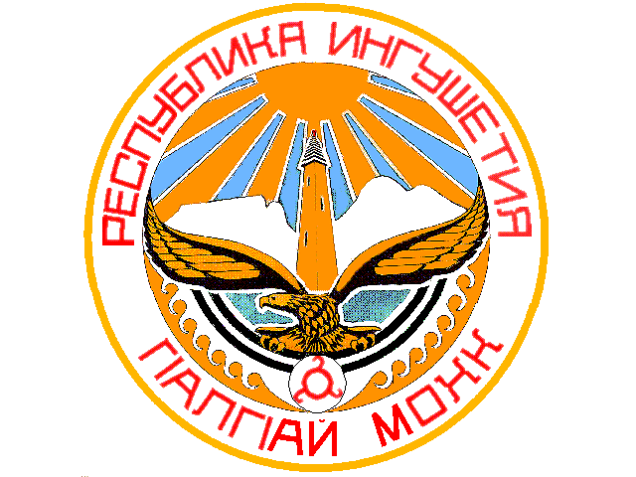ГIАЛГIАЙ РЕСПУБЛИКА
РЕСПУБЛИКА ИНГУШЕТИЯ

ГОРОДСКОЙ СОВЕТ МУНИЦИПАЛЬНОГО ОБРАЗОВАНИЯ
« ГОРОДСКОЙ ОКРУГ ГОРОД НАЗРАНЬ»

РЕШЕНИЕ

№25/176-1 от 27 октября 2011 г.

Об утверждении Председателя Контрольного органа (Контрольно-счетной палаты) муниципального образования «Городской округ город Назрань»

В соответствии с частью 1 статьи 6 Положения "О Контрольном органе муниципального образования «Городской округ город Назрань», утвержденного Решением Городского совета муниципального образования
« Городской округ город Назрань» от 11 августа 2011г. № 22/167-1 и на основании результатов открытого голосования депутатов Городского совета, Городской совет муниципального образования «Городской округ город Назрань» решил:

1. Утвердить на должность председателя Контрольного органа (Контрольно-счетной палаты) муниципального образования «Городской округ город Назрань» Аушева Магомета Абоевича.
2. Освободить от должности заместителя председателя Городского совета.

3.Председателю Контрольного органа (Контрольно-счетной палаты) (Аушеву М.А.) провести государственную регистрацию Контрольного органа (Контрольно-счетной палаты) в качестве юридического лица в соответствии с законодательством.
4.Председателю Контрольного органа (Контрольно-счетной палаты) (Аушеву М.А.) представить для утверждения на очередное заседание Городского совета штатное расписание Контрольного органа (Контрольно-счетной палаты) и смету расходов на обеспечение его деятельности.
5.Контроль за исполнением настоящего Решения оставляю за собой.
6.Опубликовать настоящее Решение в средствах массовой информации.

Председатель
Городского совета М.С. Парчиев

